Додаток до рішення 52 сесії Менської міської ради восьмого скликання від 27 вересня №491

СХВАЛЕНО ЗАТВЕРДЖЕНО
Рішення Педагогічної ради Рішення 52 сесії
Опорного закладу Менська гімназія Менської міської ради
Менської міської ради восьмого скликання
від 25 липня 2024р. № 11 від 27 вересня 2024р. №491

ПОГОДЖЕНО
Начальник Відділу освіти
Менської міської ради
______Ірина ЛУК’ЯНЕНКО

СТРАТЕГІЯ
розвитку Опорного закладу
Менська гімназія Менської міської ради
на 2025-2029 роки

ЗМІСТ

Перелік скорочень....................................................................................... 3
Вступ............................................................................................................ 4
Методологія та опис розроблення Стратегії розвитку............................. 5
Візитівка закладу освіти............................................................................ 10
SWOT-аналіз закладу освіти……............................................................. 13
Цінності, місія, візія закладу освіти......................................................... 16
Стратегічні, оперативні цілі, завдання розвитку закладу освіти……... 17

Додаток. Перспективний план впровадження Стратегії розвитку
закладу освіти

ПЕРЕЛІК СКОРОЧЕНЬ

Заклад освіти − Опорний заклад Менська гімназія Менської міської ради.
НАССР − система аналізу ризиків, небезпечних чинників і контролю критичних точок (англ. Hazard Analysis and Critical Control Point).
НУШ − Нова українська школа.
ООП − особливі освітні потреби.
Робоча група − робоча група з розроблення проєктів Стратегії розвитку та Перспективного плану її впровадження в Опорному закладі Менська гімназія Менської міської ради.
Стратегія розвитку − Стратегія розвитку Опорного закладу Менська гімназія Менської міської ради.

ВСТУП
Пріоритетним напрямком розвитку освіти в Україні є забезпечення рівного доступу до якісної освіти, що базується на створенні інклюзивного, безпечного та комфортного освітнього середовища. Цей процес спирається на компетентнісний і особистісно орієнтований підходи до навчання, ціннісний підхід до виховання, враховує вікові особливості психофізичного розвитку дитини на кожному рівні освіти, а також орієнтується на здобуття знань та формування навичок, необхідних учням/еницям для успішної самореалізації у професійній діяльності, особистому житті та громадській активності.
Основна мета діяльності закладу освіти полягає в безперервному підвищенні ефективності освітнього процесу з урахуванням потреб суспільства та особистості учня/ениці. Це досягається через впровадження новітніх досягнень педагогіки та психології, використання інноваційних освітніх технологій, цифровізацію освітнього процесу.
Таким чином, освітній процес має бути спрямований на формування у випускників/випускниць якостей, необхідних для життєвого та професійного самовизначення, а саме: вільне володіння державною мовою, активне використання іноземної мови, високий рівень цифрової грамотності, здатність до самопізнання та саморозвитку, ініціативність та готовність брати на себе відповідальність за власні рішення, усвідомлення ідей демократії, рівності та прав людини, навички дбайливого ставлення до власного здоров’я і дотримання здорового способу життя, високий рівень освіченості та культури.
Зважаючи на вищезазначене, педагогічний колектив Опорного закладу Менської гімназії Менської міської ради (далі – заклад освіти), орієнтуючись на необхідність якісного оновлення змісту освіти та освітнього процесу згідно чинного законодавства, усвідомлює необхідність привести освітні послуги, які надає, у відповідність із європейськими стандартами. З огляду на це було вирішено розробити Стратегію розвитку закладу освіти на 2025-2029 роки.
Стратегія розвитку Опорного закладу Менська гімназія Менської міської ради розроблена за експертної та організаційної підтримки швейцарсько-українського проєкту ,,DECIDE – Децентралізація для розвитку демократичної освіти”, що впроваджується в Україні Консорціумом у складі ГО ,,DOCCU” та Цюріхського педагогічного університету за підтримки Швейцарії.

МЕТОДОЛОГІЯ ТА ОПИС РОЗРОБЛЕННЯ СТРАТЕГІЇ РОЗВИТКУ
Стратегію розвитку Опорного закладу Менська гімназія Менської міської ради (далі – Стратегія розвитку) розроблено відповідно до Законів України "Про освіту", "Про повну загальну середню освіту" зі змінами від 16 січня 2020 року № 463-IX, розпорядження Кабінету Міністрів України від 14 грудня 2016 р. № 988-р "Про схвалення Концепції реалізації державної політики у сфері реформування загальної середньої освіти 'Нова українська школа' на період до 2029 року", постанови Кабінету Міністрів України від 30 грудня 2015 р. № 1187 "Про затвердження Ліцензійних умов провадження освітньої діяльності", чинних державних стандартів загальної середньої освіти та інших нормативно-правових актів, що регулюють діяльність закладів загальної середньої освіти з урахуванням європейського вектора розвитку освіти України, стратегічних документів у галузі освіти України та науково-обґрунтованих підходів до функціонування закладів загальної середньої освіти.
У процесі розроблення Стратегії розвитку були дотримані принципи:
Прозорість та публічність – усі етапи розроблення Стратегії розвитку супроводжувалися інформаційною компанією на офіційному сайті закладу освіти та в соціальних мережах, проводилися відкриті інформаційні заходи для вивчення думок усіх стейкхолдерів та отримання зворотного зв’язку.
Демократія і права людини – забезпечувалося право всіх учасників/учасниць освітнього процесу на добровільну участь у всіх заходах, самостійність у виборі інструментів роботи та їх адаптацію до реальних умов.
Уніфікація критеріїв та індикаторів розвитку освіти – використання єдиних стандартів оцінки ефективності освітнього процесу.
Партисипація – залучення всіх стейкхолдерів (учнів/учениць, батьків, педагогічних та непедагогічних працівників/працівниць, представників/представниць відділу освіти Менської міської ради) до значущої, різноманітної, продуктивної діяльності, ухвалення та реалізації рішень.
Гендерна рівність – забезпечення рівних можливостей для всіх учасників/учасниць освітнього процесу.
Узгодженість із потребами освітніх стейкхолдерів із освітнім контекстом.
Принципи використані під час розроблення документа допомогли забезпечити ефективну роботу над проєктом Стратегії розвитку.

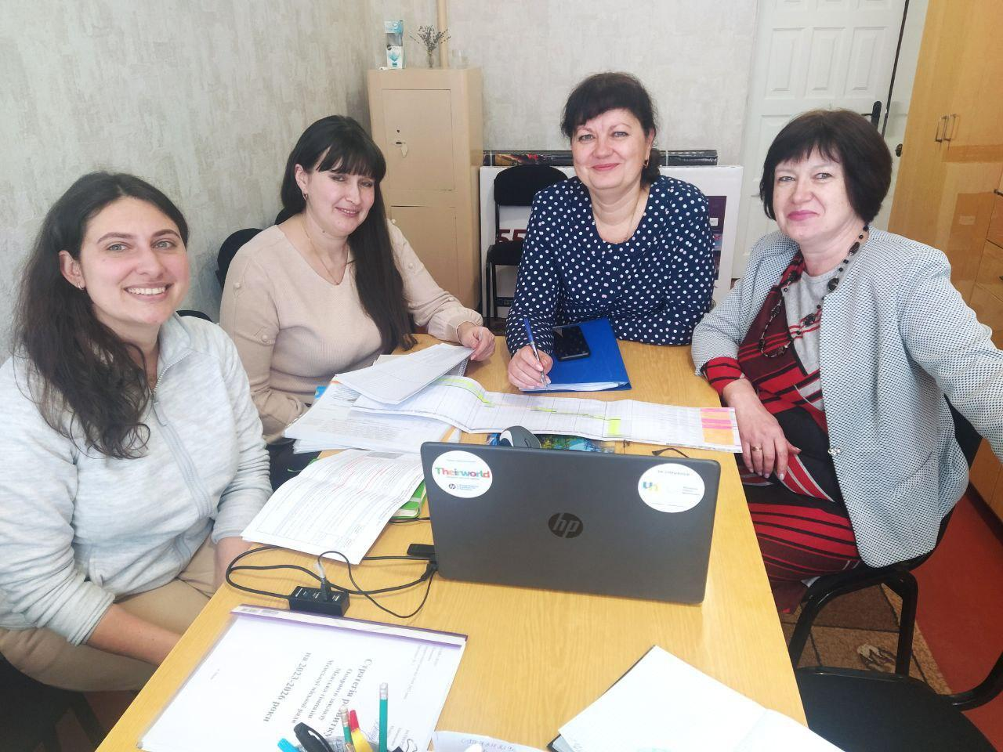
Етапи роботи над Стратегією розвитку закладу освіти

Розроблення Стратегії розвитку здійснювалося за підтримки менторів поетапно відповідно до графіка робочого планера.

1. Підготовчий етап: формування робочої групи з розроблення Стратегії розвитку та Перспективного плану її впровадження.
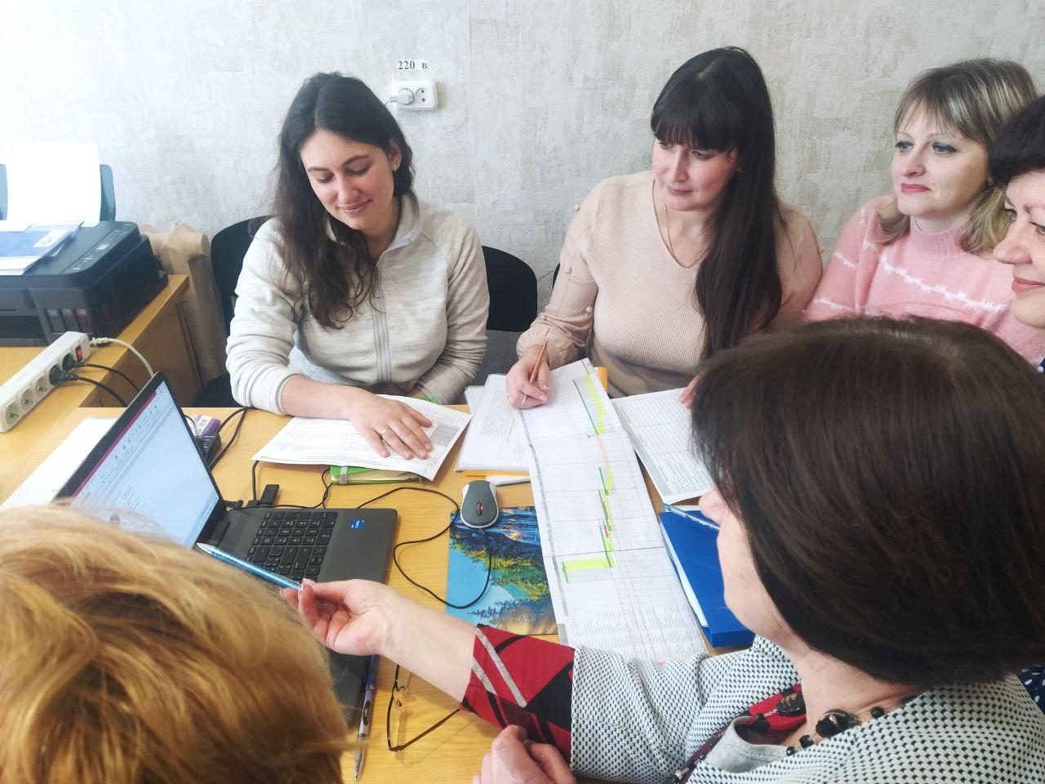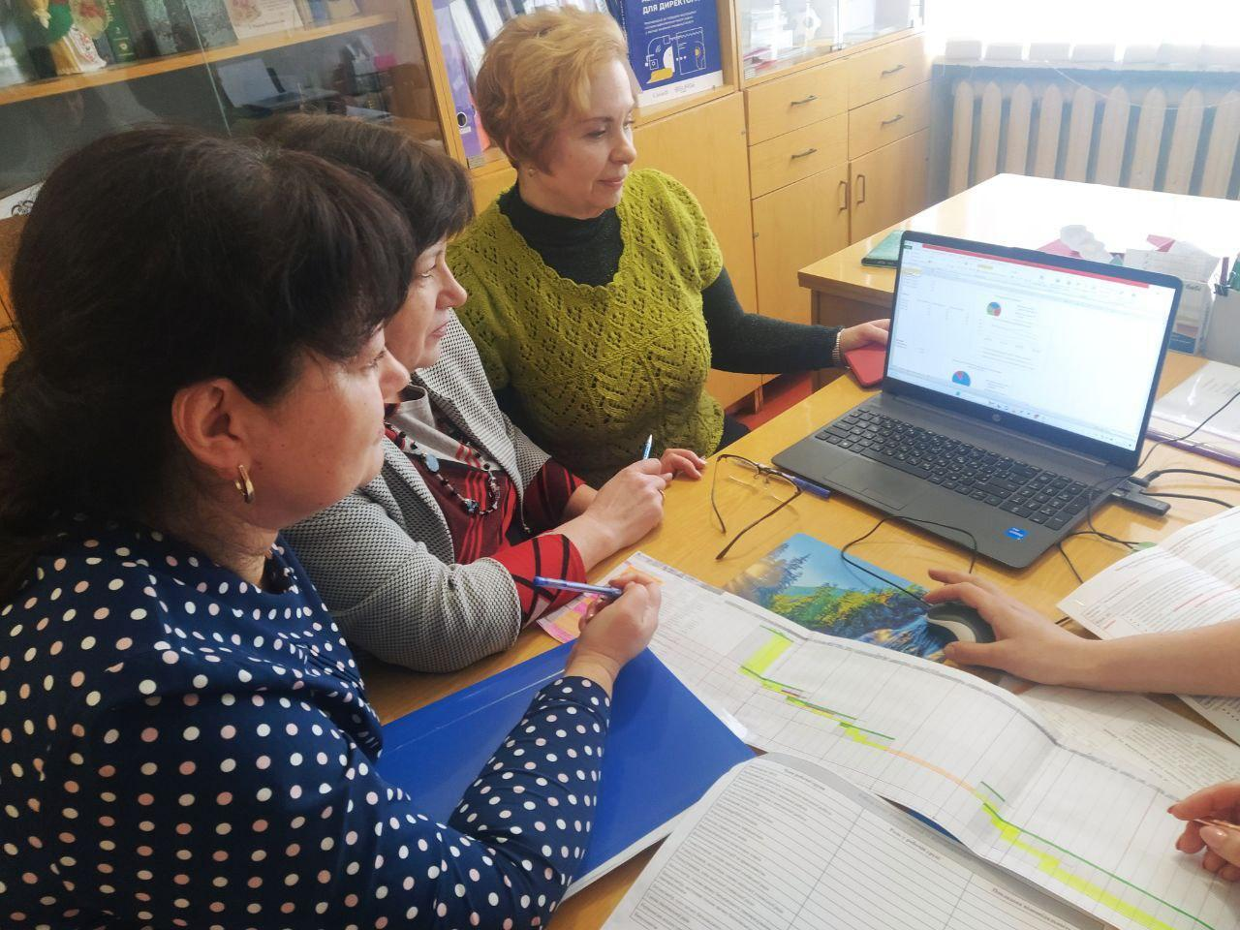
Налагоджено комунікацію між усіма стейкхолдерами щодо розроблення проєктів Стратегії розвитку та Перспективного плану її впровадження.
Сформовано робочу групу наказом керівника закладу освіти від 18.03.2024 року № 35 Наказ від 18.03.2024 №35 Про створення робочої групи.pdf, відповідальну за розроблення проєктів Стратегії розвитку та Перспективного плану її впровадження (далі – робоча група).
Створено розділ "Стратегія розвитку" http://mena-gymnasium.cn.sch.in.ua/strategiya_rozvitku_zakladu/ на офіційному сайті закладу освіти.

2. Оцінювання та аналіз середовища і факторів розвитку закладу освіти.
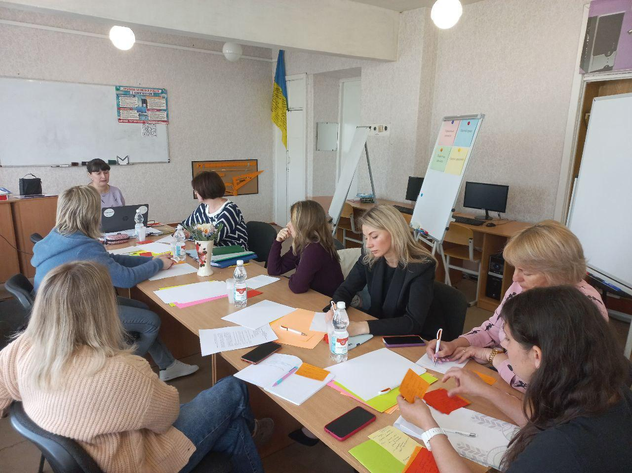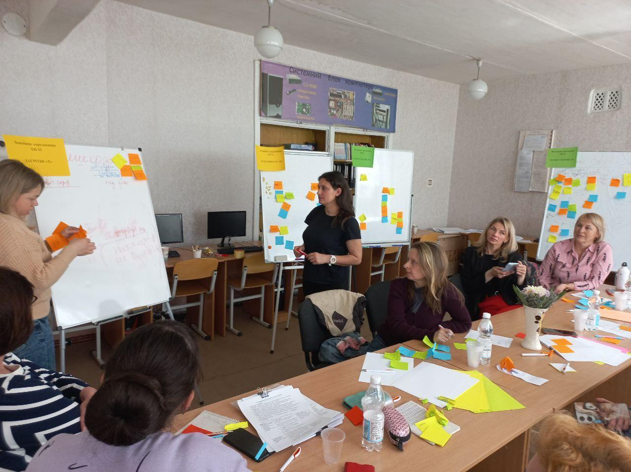
Підготовлено аналітичний Профіль закладу освіти.
Проведено опитування учасників/учасниць освітнього процесу (учнів/ениць, педагогічних працівників/працівниць, батьків) "Школа дієвої демократії".
Презентовано та обговорено Профіль закладу освіти та звіт за результатами опитування з урахуванням 14 тем якості Школи дієвої демократії.
Проведено семінар з оцінювання, під час якого проаналізовано стартові умови (SWOT-аналіз) для стратегічного планування розвитку закладу освіти.

3. Визначення цінностей, місії, стратегічного бачення (візії), розроблення стратегічних напрямів та оперативних цілей розвитку, обговорення проєкту Стратегії розвитку.
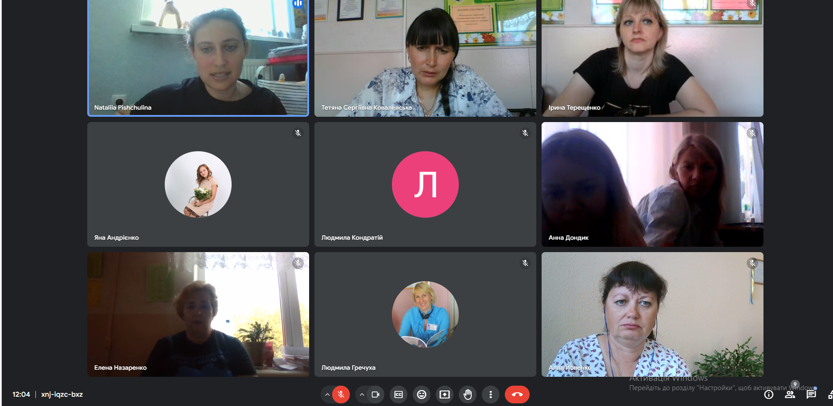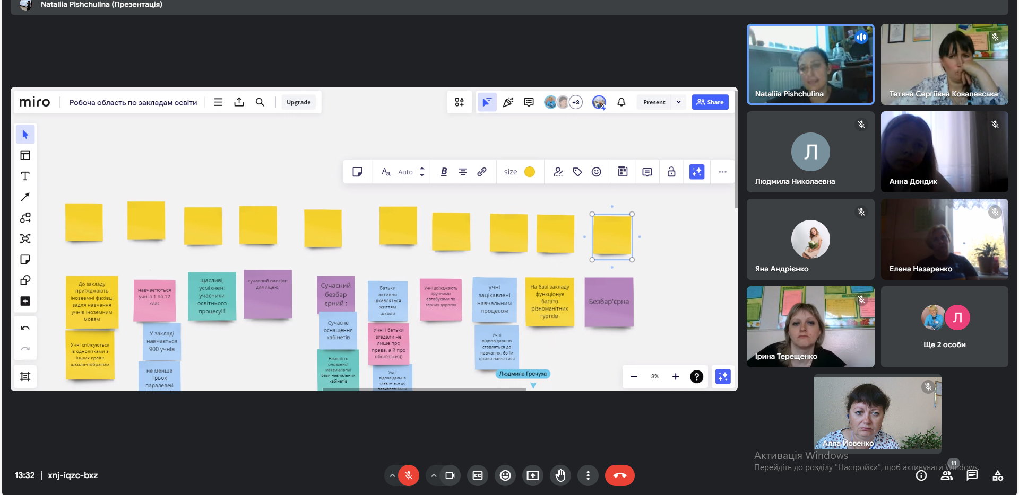
Проведена стратегічна сесія, де сформовано та затверджено робочою групою перелік цінностей закладу освіти.
Визначено та сформульовано місію та стратегічне бачення (візію) закладу освіти.
Розроблено стратегічні та оперативні цілі й завдання розвитку закладу освіти з урахуванням гендерно-орієнтованого та інклюзивного підходів та дотриманням демократичних цінностей і принципів (Школа дієвої демократії).
Організовано обговорення проєкту Стратегії розвитку через Google форми для залучення широкого кола учасників/учасниць.

4. Розроблення Перспективного плану впровадження Стратегії розвитку через реалізацію проєктів розвитку.
Проведено воркшоп, де напрацювали проєктні ідеї за стратегічними напрямами та оперативними цілями для формування Перспективного плану реалізації Стратегії розвитку.
Розроблено проєкт Перспективного плану впровадження Стратегії розвитку закладу освіти на 2025-2027 роки.
Організовано обговорення Перспективного плану впровадження Стратегії розвитку з використанням Google форм для врахування думок усіх стейкхолдерів.
Схвалено на засіданні педагогічної ради проєкт Стратегії розвитку та Перспективного плану.
Для впровадження Стратегії розвитку планується затвердження Перспективного плану впровадження Менською міською радою та подальше оприлюднення на офіційному сайті закладу освіти.
Після цього буде розроблено проєкт Плану реалізації Стратегії розвитку на поточний навчальний рік. Цей проєкт розглядатиметься та схвалюватиметься на засіданні педагогічної ради, затверджуватиметься керівницею закладу освіти та публікуватиметься на офіційному сайті.
Впровадження Стратегії розвитку здійснюватиметься через реалізацію проєктів розвитку. Протягом терміну впровадження Стратегії розвитку здійснюється постійний моніторинг, що дозволить контролювати впровадження Стратегії розвитку, здійснювати оцінку отриманих результатів. Задля цього буде створено моніторингову групу, яка на підставі застосування визначених індикаторів результатів здійснюватиме оцінку ефективності виконання завдань та досягнення цілей. Визначення індикаторів відбувається на підставі застосування системи уніфікованих критеріїв та індикаторів розвитку освіти: критеріїв нормативних вимог, критеріїв впровадження Школи дієвої демократії, оцінки розвитку освіти, критеріїв оцінки розвитку освіти, розроблених експертами Швейцарсько-український проєкту DECIDE - «Децентралізація для розвитку демократичної освіти».
Моніторинг здійснюватиметься із застосуванням інструментів опитування учасників/ць освітнього процесу, спостереження, вивчення документації.
Результати моніторингу оприлюднюватимуться на офіційному сайті закладу освіти та обговорюватимуться на засіданні педагогічної ради. Впродовж реалізації Стратегії розвитку буде здійснено два види оцінювання: поточне (за результатами моніторингу виконання Плану реалізації Стратегії розвитку) та заключне (за результатами моніторингу виконання Перспективного плану впровадження Стратегії розвитку).
На основі здійснення оцінювання складатимуться проміжні та заключний звіти, які міститимуть результати впровадження Стратегії розвитку. Заключний звіт буде затверджено рішенням Менської міської ради восьмого скликання та оприлюднено на офіційному веб-сайті закладу освіти.

ВІЗИТІВКА ЗАКЛАДУ ОСВІТИ
Назва гімназії | Опорний заклад Менська гімназія Менської міської ради
Дата заснування | 30 серпня 1935 року
Директорка | Хоменко Тетяна Олексіївна
Ключові характеристики | Рішенням 42 сесії сьомого скликання Менської міської ради від 26 липня 2020 року № 399 Менську гімназію було реорганізовано у Опорний заклад Менська гімназія з філіями Бірківським ЗЗСО, згодом Куковицьким ЗЗСО та Величківським ЗЗСО. Сьогодні у закладі освіти працює 83 висококваліфікованих і досвідчених педагогічних працівників/працівниць. На базі закладу освіти працюють класи з допрофільною та профільною підготовкою. Учні/учениці поглиблено вивчають українську мову, математику та хімію з біологією. Профільне вивчення охоплює такі предмети, як українська філологія та технології (Автосправа). У закладі освіти для реалізації даного технологічного профілю (Автосправа) є навчальні автомобілі (легкові та вантажні), мотоцикл та скутер, навчальні аудиторії, майданчики з навчання водінню. У рамках реалізації швейцарсько-українського проєкту DECIDE з метою формування громадянських компетентностей учнів/учениць у 8-9 класах впроваджено курс за вибором "Навчаємось жити в громаді". Для підтримки розвитку STEM-освіти діють факультативи з робототехніки. Колектив Менської гімназії активно працює над створенням безпечного і комфортного освітнього середовища, беручи участь у грантових програмах та проєктах для залучення додаткових ресурсів для розвитку. Завдяки цьому заклад має сучасні укриття, кабінет безпеки, 3Д-принтер. Для дітей з особливими освітніми потребами створено інклюзивні класи, також облаштовано кімнату соціально-побутового навчання, кімнату ЛФК та корекційно-розвиткову кімнату. Здійснюється підвіз учнів/учениць та педагогічних працівників/ць з дев'яти сіл територіальної громади. Педагогічні працівники/працівниці Менської гімназії – це колектив, який успішно вирішує сучасні завдання та впевнено дивиться в майбутнє.
Вислів, який  ілюструє місію  гімназії | Діти повинні жити у світі краси, гри, казки, музики, малюнка, фантазії, творчості.  Василь Олександрович Сухомлинський
Фото, яке ілюструє культуру гімназії | 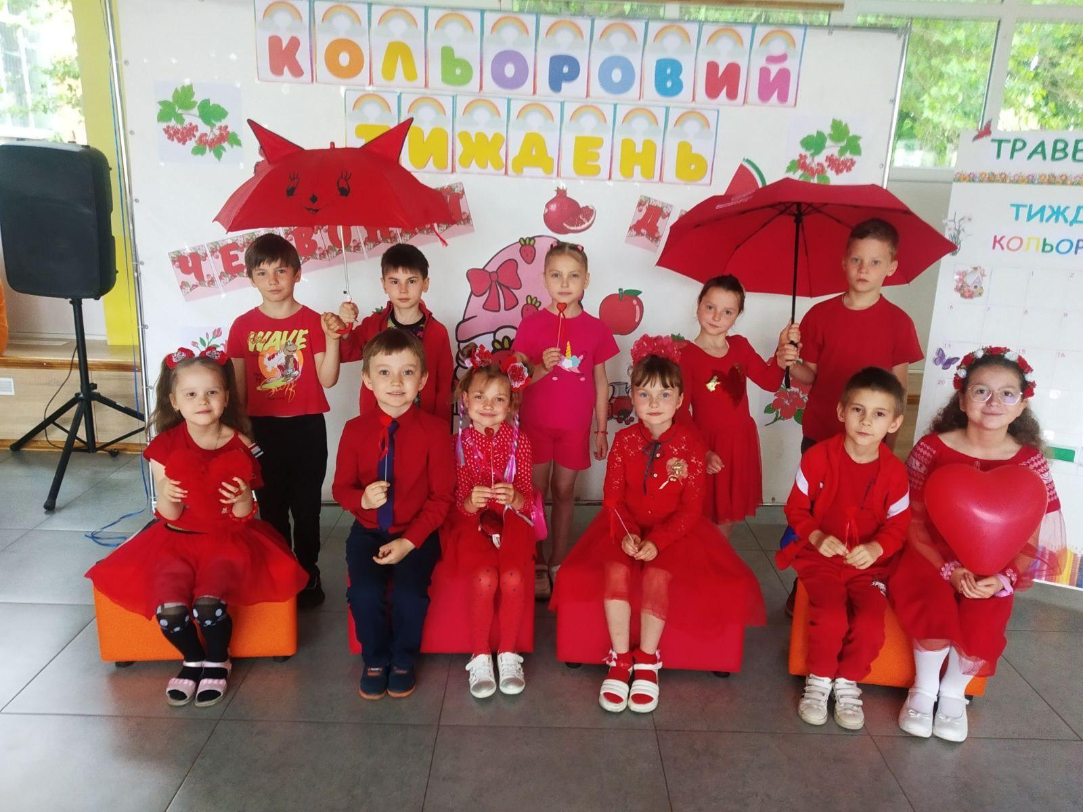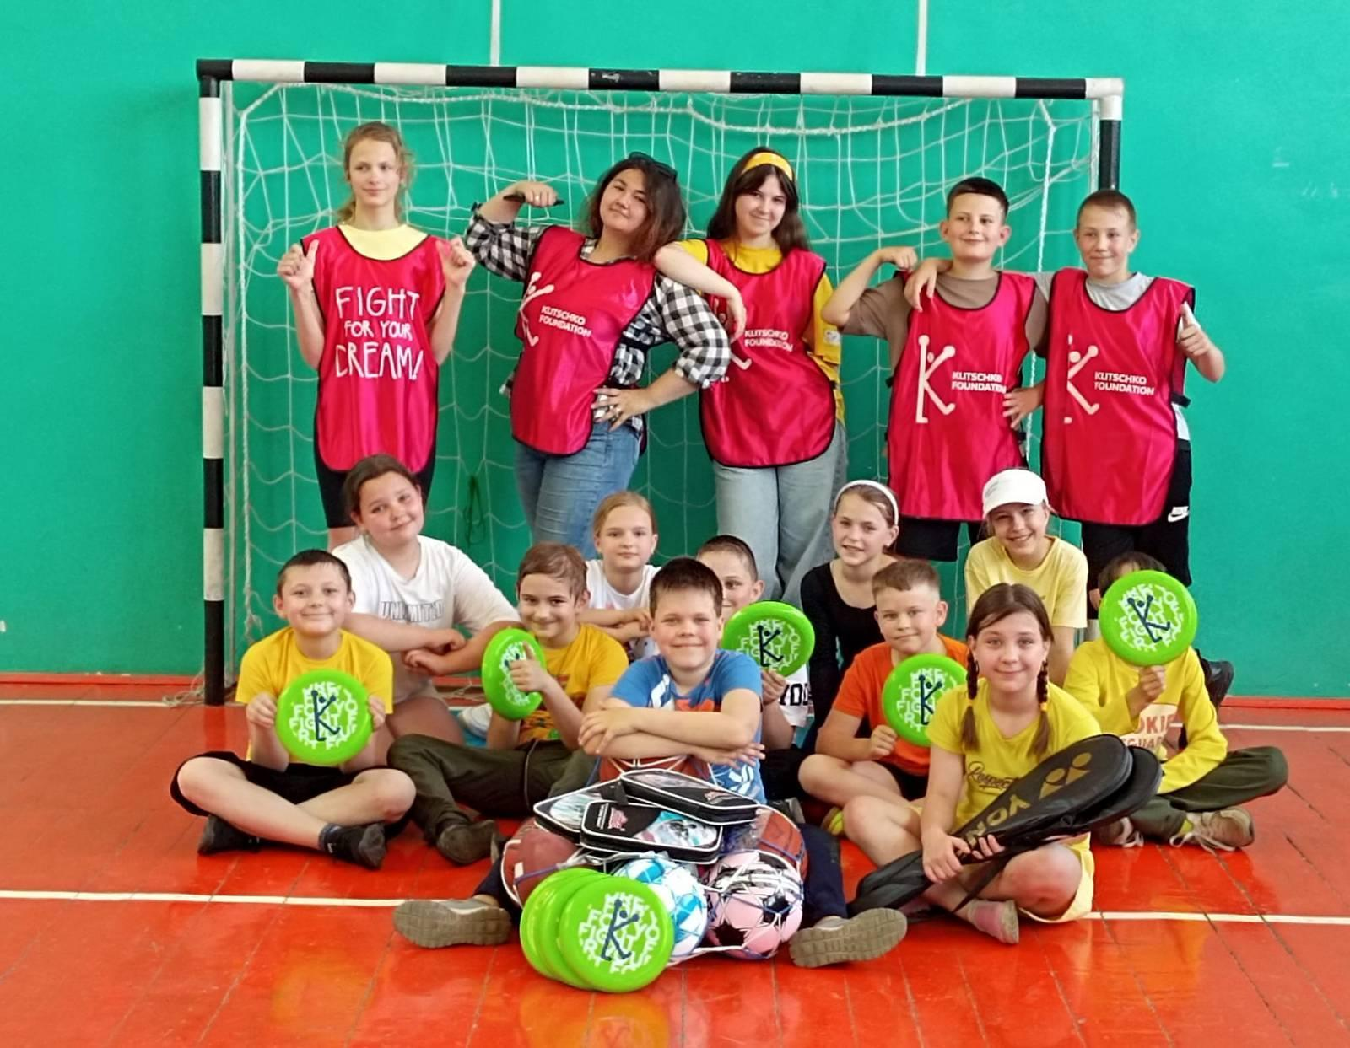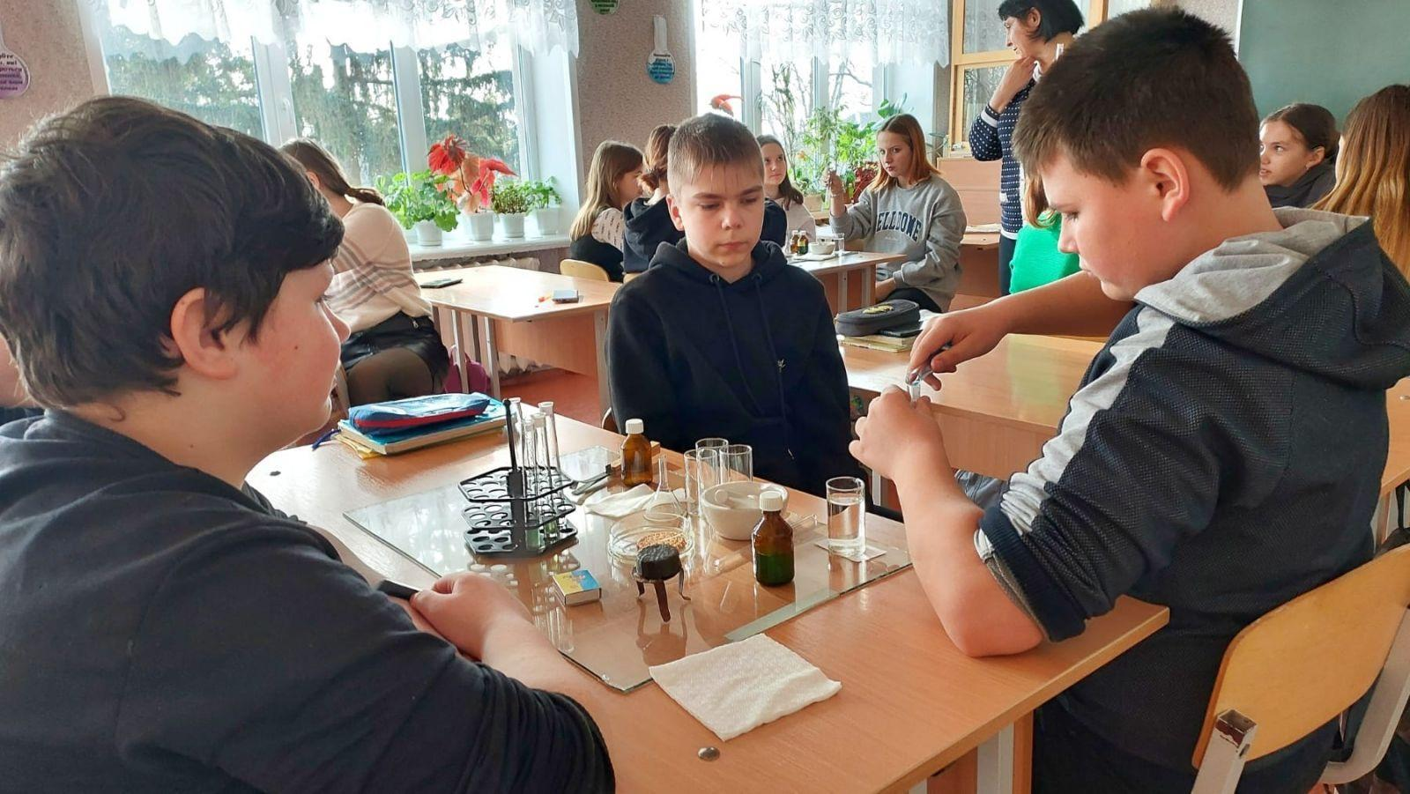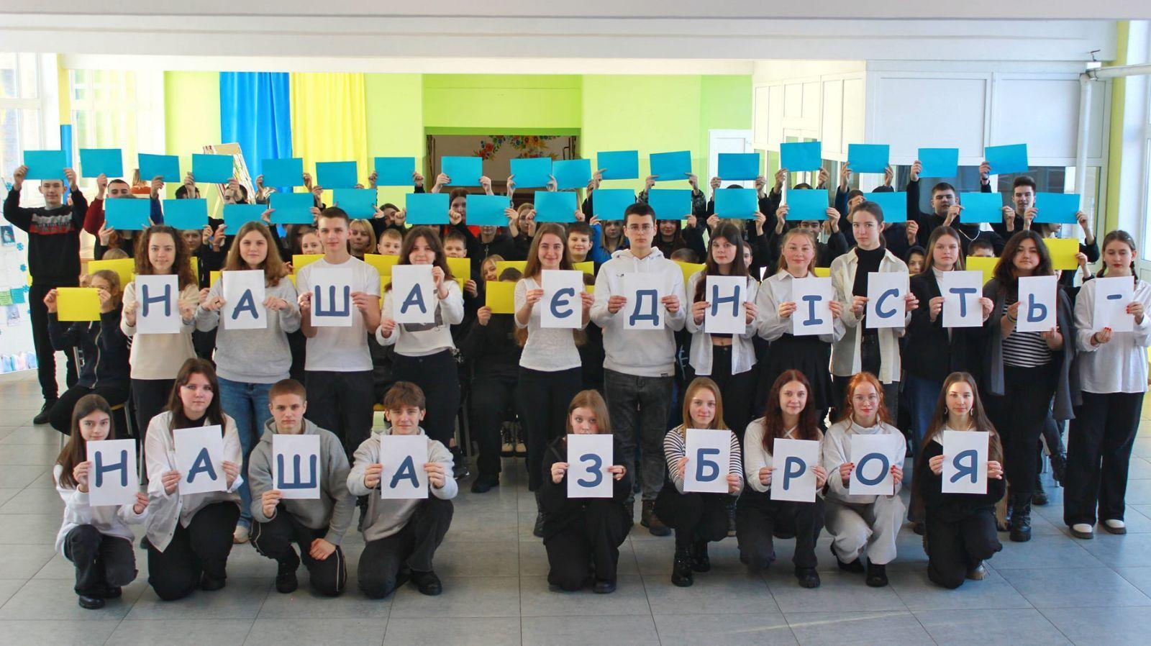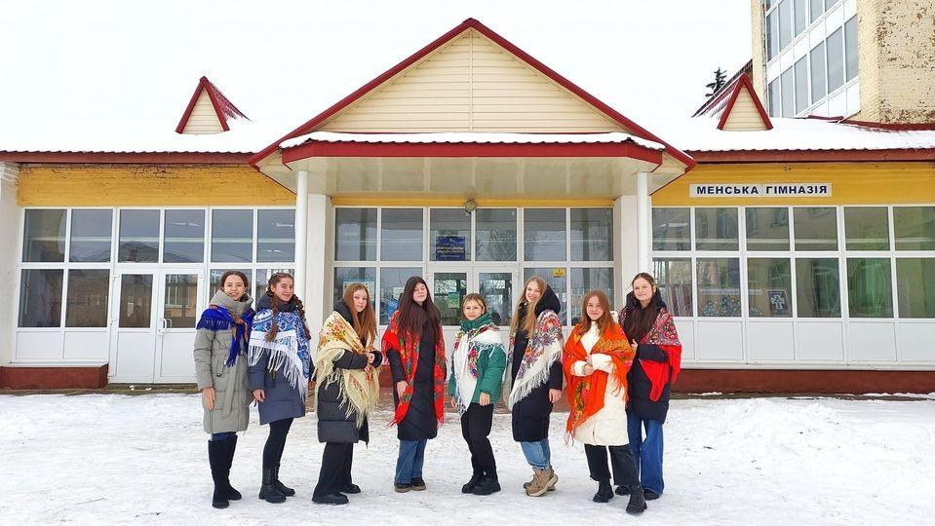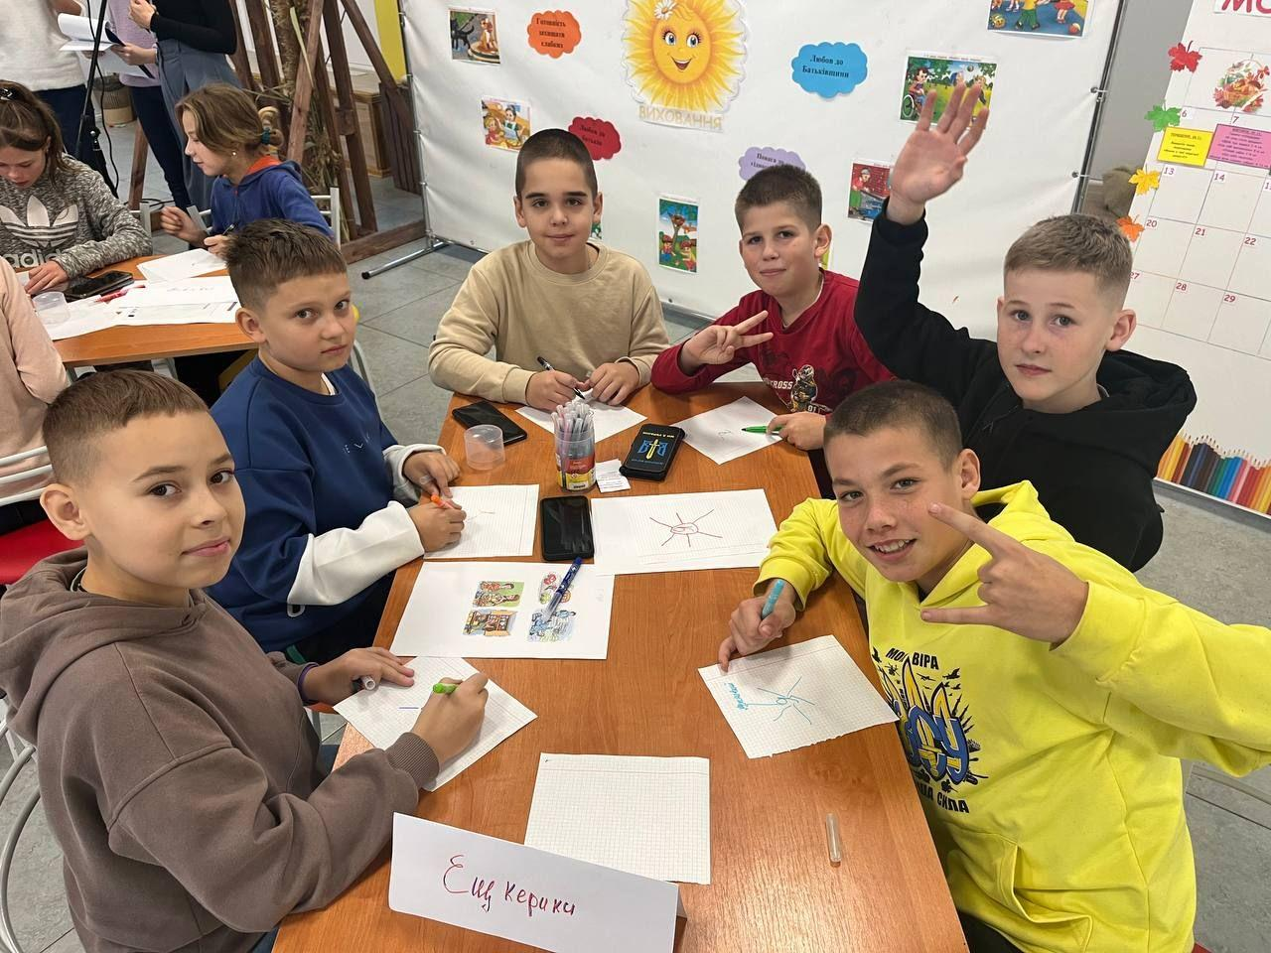
Юридична адреса | Чернігівська область, Корюківський район, Менська ТГ, м. Мена вул. Шевченка, 56
Контактні дані  гімназії | Електронна адреса: gymn_mena@hotmail.com  Номер телефону: 04644 2-18-09, 2-13-98
ЗМІ | Шкільний сайт: http://mena-gymnasium.cn.sch.in.ua/  Рубрика на шкільному сайті ,,Стратегія розвитку”:  http://mena-gymnasium.cn.sch.in.ua/strategiya_rozvitku_zakladu/  https://www.facebook.com/groups/723932235101385/ фейсбук сторінка  https://www.instagram.com/menskagimnaziia?igsh=d3lzcGVhajIwYnNk інстаграм сторінка
Контактні дані  керівника гімназії | Електронна адреса: gymn_mena@hotmail.com  0506377042

SWOT-АНАЛІЗ ЗАКЛАДУ ОСВІТИ
Сильні сторони “S” | Слабкі сторони “W”
1. Створені умови для активного відпочинку на свіжому повітрі (дитячий майданчик, облаштовані класи у парковій зоні закладу освіти).  2. Наявність 4-х відремонтованих укриттів, що відповідають нормативним вимогам, та одного сучасного обладнаного укриття, що дозволяє здійснювати безперервний освітній процес під час повітряних тривог.  3. Обладнання ресурсної кімнати забезпечує комфортні умови навчання для всіх категорій учнів/учениць відповідно до їх потреб.  4. Частково проведений капітальний ремонт приміщення закладу освіти сприяє підвищенню комфортності умов здійснення освітнього процесу.  5. Забезпеченість навчальних кабінетів технічними засобами візуалізації підвищує ефективність викладання навчальних предметів.  6. Кваліфіковані педагогічні працівники/працівниці.  7. Дотримання демократичного стилю управління та принципів партисипативності при ухваленні управлінських рішень.  8. Забезпечено єдиний підхід до здійснення дистанційного навчання.  9. Налагоджена співпраця з громадськими та благодійними організаціями (ГО “ІСТОК”, Фонд Кличко, ГО GoGiobal, ГО Doccu “Літні клуби для дітей та підлітків”, Благодійний фонд “Фортечний”, Благодійний фонд "Флоріум Фундація" тощо). | 1.Відсутність облаштованого спортивного майданчика (немає баскетбольного, волейбольного майданчиків, тренажерного комплексу та бігових доріжок тощо), що негативно впливає на конкурентоспроможність та комфортність освітнього закладу.  2. Облаштування бібліотечного простору не відповідає нормативним вимогам та сучасним потребам (відсутність доступу до онлайн-бібліотек, комп'ютеризованого робочого місця для самопідготовки).  3.Не забезпечено енергоефективність, є необхідність в термоізоляції зовнішніх стін закладу освіти.  4. Складність адаптації педагогічного колективу до умов праці під час воєнного стану.  5. Незацікавленість педагогічних працівників/працівниць участю в сертифікації призводить до зниження конкурентоспроможності закладу освіти.  6. Відсутність в окремих педагогічних працівників/працівниць високої мотивації до професійного розвитку, до ефективної професійної діяльності, до впровадження освітніх чи педагогічних новацій.  7. Відсутність системи моніторингу ефективності педагогічної діяльності.  8. Відсутність системного підходу до здійснення психоемоційної підтримки педагогічного працівника/працівниці, що спричиняє професійне вигорання.  9. Низький рівень мотивації більшості учнів/учениць до навчання.
Можливості “О” | Загрози “T”
1. Наявність можливостей щодо оновлення матеріально-технічного та навчально-методичного забезпечення завдяки участі у проєктно-грантових програмах.  2. Наявність умов для неперервного підвищення кваліфікації (формальна, неформальна, інформальна освіта).  3. Можливість налагодження співпраці з різного рівня закладами освіти Чернігівської області на основі наявних меморандумів про співпрацю між територіальними громадами та територіальної доступності освітніх закладів.  4. Наявність відповідної нормативної бази та функціонування у територіальній громаді активного зацікавленого у співробітництві бізнесу створює умови щодо налагодження співпраці між закладом освіти, місцевим бізнесом та Менським центром зайнятості для урізноманітнення профорієнтаційної роботи у закладі освіти. | 1. Нестача фінансового ресурсу місцевого бюджету на придбання шкільного спеціально обладнаного автобусу для маломобільних груп здобувачів/ок освіти.  2. Зменшення чисельності населення через прикордонне територіальне розміщення і економічну непривабливість регіону, призводить до зменшення контингенту учнів/учениць освіти, закриття класів та скорочення навчального навантаження для педагогічних працівників/працівниць.  3. Знецінення престижу праці педагогічного працівника/працівниць в українському суспільстві.  4. Відсутність на державному рівні нормативно закріпленого механізму конкурсного відбору на посаду вчителя веде до зниження якості кадрового складу, як результат — зниження якості надання освітніх послуг.  5. Невчасне забезпечення середньої ланки НУШ друкованими підручниками та навчально-дидактичним обладнанням.  6. Негативний вплив воєнного стану на ефективність організації освітнього процесу та психологічний стан всіх учасників/ниць освітнього процесу.

ЦІННОСТІ, МІСІЯ, ВІЗІЯ ЗАКЛАДУ ОСВІТИ
Цінності:
- Взаємопідтримка (заклад освіти – це освітній простір, наповнений атмосферою взаємопідтримки та толерантним ставленням, рівністю до кожного).
- Командна співпраця (злагоджена співпраця всіх учасників/ниць освітнього процесу задля ефективного досягнення спільної мети).
- Комфорт (сучасний заклад освіти, що піклується про безпеку та комфорт для усіх учасників/учасниць освітнього процесу, де адміністрація закладу освіти відкрита до співпраці та завжди реагує на запити від учнів/учениць та/або батьків).
- Рівність (рівність усіх учасників/учасниць освітнього процесу, дружній та творчий педагогічний колектив).
- Розвиток (в закладі освіти створені умови для розвитку всіх учасників/учасниць освітнього процесу).
Цінності розміщені в алфавітному порядку без ранжування за значущістю.

Місія Опорного закладу Менська гімназія Менської міської ради: створення безпечного і комфортного освітнього середовища для всебічного розвитку та соціалізації учнів/учениць, їх інтелектуальних, творчих, фізичних здібностей на засадах загальнолюдських цінностей та цінностей Українського народу, Конституції і законів України.

Візія Опорного закладу Менська гімназія Менської міської ради: Опорний заклад Менська гімназія Менської міської ради є простором психологічного та фізичного комфорту для всіх учасників/учасниць освітнього процесу, їх соціального успіху, що мотивує учнів/учениць – до реалізації свого особистісного потенціалу, педагогічних працівників/ працівниць до професійного зростання, батьків – до активної свідомої співпраці.

СТРАТЕГІЧНІ, ОПЕРАТИВНІ ЦІЛІ, ЗАВДАННЯ РОЗВИТКУ ЗАКЛАДУ ОСВІТИ
Стратегічна ціль | Оперативна ціль | Завдання
І. Сучасний, комфортний, вільний від будь-яких форм насильства та дискримінації, інклюзивний, мотивуючий освітній простір | 1.1. Осучаснити освітнє середовище | 1.1.1.Облаштовано навчальні кабінети відповідно до нормативних вимог та сучасних потреб щодо здійснення ефективного освітнього процесу
 | 1.1. Осучаснити освітнє середовище | 1.1.2. Створено сучасний спортивний простір з урахуванням універсального дизайну
 | 1.1. Осучаснити освітнє середовище | 1.1.3. Проведено термомодернізацію будівлі закладу освіти з переведенням на альтернативні джерела електроенергії
 | 1.1. Осучаснити освітнє середовище | 1.1.4. Створено на базі бібліотеки інформаційно-ресурсний центр
 | 1.1. Осучаснити освітнє середовище | 1.1.5. Облаштовано простір для психологічного розвантаження учнів/учениць та педагогічних працівників/працівниць закладу освіти з дотриманням принципів універсального дизайну
 | 1.2. Створити толерантне освітнє середовище | 1.2.1. Створено безпечне освітнє середовище з урахуванням принципів інклюзивності
 | 1.2. Створити толерантне освітнє середовище | 1.2.2. Здійснено заходи задля сприяння дотриманню учасниками/учасницями освітнього процесу правил, визначених у Положенні про освітнє середовище, вільне від будь-яких форм насильства
 | 1.3. Створити інклюзивне, безбар’єрне освітнє середовище | 1.3.1. Забезпечено архітектурну доступність приміщень закладу освіти
 | 1.3. Створити інклюзивне, безбар’єрне освітнє середовище | 1.3.2. Доукомплектовано тренажерами та корекційно-розвитковим обладнанням ресурсну кімнату та кімнату лікувальної фізкультури
ІІ. Ефективна внутрішня система забезпечення якості освіти | 2.1. Розробити та запровадити прозору систему оцінювання навчальних досягнень учнів/учениць | 2.1.1. Запроваджено в освітньому процесі сучасну систему самооцінювання учнів/учениць
ІІ. Ефективна внутрішня система забезпечення якості освіти |  | 2.1.2. Забезпечено використання в освітньому процесі процедур та критеріїв взаємооцінювання учнів/учениць, які є зрозумілими для них
ІІ. Ефективна внутрішня система забезпечення якості освіти | 2.2.Розробити та запровадити систему внутрішнього моніторингу якості освіти | 2.2.1. Розроблено і запроваджено систему моніторингу результатів навчання учнів/учениць
ІІ. Ефективна внутрішня система забезпечення якості освіти |  | 2.2.2. Забезпечено систематичне надання зворотного зв’язку учням/ученицям, їх батькам щодо динаміки навчального поступу
ІІ. Ефективна внутрішня система забезпечення якості освіти |  | 2.2.3. Впроваджено систему забезпечення академічної доброчесності в закладі освіти
ІІ. Ефективна внутрішня система забезпечення якості освіти | 2.3. Оптимізувати кадрове забезпечення | 2.3.1. Забезпечено ефективну методичну підтримку професійного зростання в міжатестаційний період педагогічних працівників/працівниць
ІІ. Ефективна внутрішня система забезпечення якості освіти | 2.3. Оптимізувати кадрове забезпечення | 2.3.2. Упроваджено використання карток особистісного зростання та самооцінювання педагогічної діяльності

Додаток
Перспективний план впровадження Стратегії розвитку Опорного закладу
Менська гімназія Менської міської ради на 2025–2027 роки

Стратегічні цілі/ операційні цілі/ завдання/ проєкти розвитку (заходи) | Результат | Індикатор результату | Термін виконання | Відповідальний за виконання | Передбачувані джерела фінансування  Державний бюджет (1)  Обласний бюджет (2)  Місцевий бюджет (3)  Інші джерела, не заборонені законодавством (4)
Стратегічна ціль І.  Сучасний, комфортний, вільний від будь-яких форм насильства та дискримінації, інклюзивний, мотивуючий освітній простір | Освітній простір закладу освіти з сучасним технічним обладнанням, комфортними та оновленими приміщеннями, адаптованими для людей з обмеженими можливостями | - Факт завершення ремонту навчальних кабінетів відповідно до сучасних норм (так/ні)  - Факт про доступність приміщень закладу освіти для маломобільних груп населення  - Відсоток учасників/учасниць освітнього процесу, які вважають освітній простір сучасним (%, за даними опитування)  - Відсоток учасників/учасниць освітнього процесу, які вважають освітній простір безпечним і комфортним (%, за даними опитування)  - Відсоток учнів/учениць з ООП та батьків, які вважають, що освітній простір організовано з урахуванням потреб таких учасників/учасниць освітнього процесу (%, за даними опитування) | 2027 | Керівник закладу освіти | 1,3,4
Оперативна ціль 1.1  Осучаснити освітнє середовище | Освітній простір закладу освіти є сучасним з комфортними та оновленими приміщеннями, з якісним освітленням та технічними засобами навчання | - Факт оснащення навчальних кабінетів засобами візуалізації (так/ні)  - Факт наявності в навчальних кабінетах нових меблів (так/ні)  - Факт наявності у кожного педагогічного працівника/працівниці персонального комп'ютера для роботи (так/ні)  - Відсоток педагогічних працівників/працівниць, які стверджують, що ефективність їх діяльності підвищилась завдяки наявним засобам візуалізації та персональним комп’ютерам (%, за даними опитування) | 2027 | Керівник закладу освіти | 1,3,4
Завдання 1.1.1  Облаштовано навчальні кабінети відповідно до нормативних вимог та сучасних потреб щодо здійснення ефективного освітнього процесу | У кожному навчальному кабінеті є засоби візуалізації. Персональними комп’ютерами забезпечені всі педагогічні працівники/працівниці. | - Факт оснащення навчальних кабінетів засобами візуалізації (так/ні)  - Факт наявності в навчальних кабінетах нових меблів (так/ні)  - Факт наявності у кожного педагогічного працівника/працівниці персонального комп'ютера для роботи (так/ні) | 2027 | Керівник закладу освіти | 1,3,4
Проєкт розвитку 1.1.1 «Сучасне освітнє середовище»
Завдання 1.1.2  Створено сучасний спортивний простір з урахуванням універсального дизайну | Спортивний простір є сучасним та враховує потреби всіх учасників/учасниць освітнього процесу | - Факт наявності облаштованого сучасного спортивного майданчика з тренажерами (так/ні)  - Факт наявності облаштованого сучасного баскетбольного, волейбольного майданчиків, бігових доріжок, стрибкові ями (так/ні)  - Факт наявності облаштованої сучасної спортивної зали з відповідним наповненням (так/ні)  - Факт наявності всіх адаптованих приміщення для людей з обмеженими можливостями (та/ні)  - Відсоток учнів/учениць з ООП та батьків, які вважають, що освітній простір організовано з урахуванням потреб таких учасників/учасниць освітнього процесу (%, за даними опитування) | 2027 | Керівник закладу освіти | 1,3,4
Проєкт розвитку 1.1.2 «Спорт для всіх»
Завдання 1.1.3  Проведено термомодернізацію будівлі закладу освіти з переведенням на альтернативні джерела електроенергії | Енергоефективний заклад освіти | - Факт здійснення утеплення фасадів головного корпусу закладу освіти (так/ні)  - Факт встановлення енергоефективних радіаторів в головному корпусі закладу освіти (так/ні)  - Факт переходу закладу освіти на альтернативні джерела енергоспоживання за рахунок збільшення потужностей встановлених сонячних панелей (так/ні) | 2027 | Керівник закладу освіти | 1,3,4
Проєкт розвитку 1.1.3 «Енергоефективний заклад освіти»
Завдання 1.1.4 Створено на базі бібліотеки інформаційно-ресурсний центр | Функціонуючий інформаційно-ресурсний центр | - Факт наявності в інформаційно-ресурсному центрі облаштованих місць з персональними комп’ютерами для роботи в онлайн бібліотеках, для самопідготовки (так/ні).  - Факт наявності в інформаційно-ресурсному центрі облаштованої читацької зали зі зручними меблями, якісним освітленням та вільним доступом до книжкового ресурсу (так/ні)  - Відсоток “задоволених читачів” (%, за даними опитування)  - Відсоток учнів/учениць, які використовують інформаційно-ресурсний центр для самопідготовки (%, за даними опитування) | 2026 | Керівник закладу освіти | 3,4
Проєкт розвитку 1.1.4 “Інформаційно-ресурсний центр”
Завдання 1.1.5  Облаштовано простір для психологічного розвантаження учнів/учениць та педагогічних працівників/працівниць закладу освіти з дотриманням принципів універсального дизайну | Простір для психологічного розвантаження учасників/учасниць освітнього процесу є психологічно та фізично комфортним, функціональним та адаптований відповідно до принципів універсального дизайну ( спрямований на розкриття освітнього й особистісного потенціалу та подолання бар’єрів соціалізації). | - Відсоток учнів/учениць та батьків, які стверджують, що даний простір для психологічного розвантаження спрямований на розкриття освітнього й особистісного потенціалу та подолання бар’єрів соціалізації.(%, за даними опитування)  - Відсоток учнів/учениць освіти, які ефективно оцінюють роботу психологічного простору (%, за даними опитування)  - Факт здійснення психологічного супроводу учнів/учениць з особливими освітніми потребами у період адаптації до навчання в основній школі (так/ні)  - Вдало підібране оснащення дозволяє досягати кращих і більш стабільних результатів з навчання та соціалізації учнів  - Факт облаштованого сенсорного куточка (так/ні)  - Факт наявності сучасного мультимедійного обладнання (так/ні)  - Факт наявності дидактичних та розвиваючих іграшок з урахуванням індивідуальних та особливих освітніх потреб учнів/учениць (так/ні) | 2027 | Керівник закладу освіти | 3,4
Проєкт розвитку 1.1.5 «Простір психологічного розвантаження - крок до успішної соціалізації»
Оперативна ціль 1.2.  Створити толерантне освітнє середовище | Заклад освіти вільний від проявів будь-яких форм насильства | - Відсоток учні/учениць обізнаних щодо алгоритму дій у випадках булінгу/цькування (%, за даними опитування)  - Ефективність праці Ради профілактики правопорушень (так\ні за даними опитування)  - Розроблено базу інструментарію для діагностування рівня напруги, тривожності в учнівському та педагогічному колективах (так/ні/частково) | 2026 | Керівник закладу освіти | 3
Завдання 1.2.1  Створено безпечне освітнє середовище з урахуванням принципів інклюзивності | Заклад освіти відповідає вимогам фізично- безпечного середовища | - Факт наявності в закладі освіти безпечного укриття (так/ні)  - Факт створення безпечної та захищеної території освітнього закладу, яка не доступна для сторонніх осіб (так/ні)  - Факт дотримання в закладі освіти санітарно-гігієнічних норм чистоти приміщень (так/ні, за даними опитування)  - Факт впровадження в закладі освіти системи НАССР (так/ні)  - Відсоток обізнаності серед педагогічних працівників/працівниць щодо правил та процедур безпеки в закладі освіти та поза його межами (%, за даними опитування) | 2026 | Керівник закладу освіти | 3, 4
Проєкт розвитку 1.2.1 ««Стоп БУЛІНГ» заклад освіти — толерантне середовище»
Завдання 1.2.1  Створено безпечне освітнє середовище з урахуванням принципів інклюзивності | Шкільна служба порозуміння активно діє | - Ефективність роботи шкільної служби порозуміння, яка діє в закладі освіти на постійній основі (так/ні за результатами опитування)  - Відсоток учасників/учасниць освітнього процесу поінформованих щодо діяльності служби порозуміння, які регулярно звертаються для вирішення конфліктних ситуацій (%, за даними опитування) | 2025 | Керівник закладу освіти | 3
Проєкт розвитку 1.2.1 «Шкільна служба порозуміння»
Завдання 1.2.2  Здійснено заходи задля сприяння дотриманню учасниками/учасницями освітнього процесу правил, визначених у Положенні про освітнє середовище, вільне від будь-яких форм насильства | Освітнє середовище вільне від будь-яких форм насильства | - Відсоток педагогічних працівників/працівниць, учнів/учениць які обізнані щодо алгоритму дій у випадках насильства (%, за даними опитування)  - Факт здійснення постійного моніторингу виконання та регулярного перегляду антинасильницької політики (так\ні)  - Факт наявності розроблених інструкцій для батьків, які допомагають виявляти ознаки того, що їхня дитина стала жертвою-ініціатором чи свідком насильства (так/ні) | 2026 | Керівник закладу освіти | 3
Проєкт розвитку 1.2.2 «Вільні та рівні»
Оперативна ціль 1.3  Створити інклюзивне, безбар’єрне освітнє середовище | Заклад освіти - простір необмежених можливостей, в якому враховуються інтереси кожного. | - Факт наявності банку учнів/учениць з ООП (так/ні)  - Факт реалізації прав учнів/учениць з ООП щодо рівного доступу до якісної освіти (так/ні)  - Факт наявності психолого - педагогічного супроводу дітей з ООП (так/ні)  - Кількість проведених практичним психологом заходів для учнів/учениць і батьків, спрямованих на соціальну адаптацію та гармонійний розвиток осіб з ООП  - Відсоток активної участі батьків учнів/учениць з ООП в освітньому процесі (%, за даними опитування)  - Кількість туалетних кімнат, облаштованих з урахуванням інклюзивних потреб (од.) | 2027 | Керівник закладу освіти | 1,3,4
Завдання 1.3.1  Забезпечено архітектурну доступність приміщень закладу освіти | Заклад освіти має облаштування архітектурної доступності для маломобільних груп населення та осіб з ООП | - Факт наявності пандусів та поручнів для безперешкодного доступу маломобільних груп населення до поверхів будівлі закладу освіти (так/ні)  - Факт наявності ліфту для осіб з ООП (так/ні)  - Факт наявності пандусів та поручнів для безперешкодного доступу маломобільних груп населення до поверхів будівлі закладу освіти (так/ні) | 2027 | Керівник закладу освіти | 3,4
Проєкт розвитку 1.3.1 «Інклюзія в освітньому середовищі: рівні серед рівних»
Завдання 1.3.1  Забезпечено архітектурну доступність приміщень закладу освіти | Приміщення закладу освіти пристосовані до потреб маломобільних учасників освітнього процесу | - Факт наявності маломобільних учасників освітнього процесу (так/ні)  - Факт наявності туалетних кімнат, облаштованих з урахуванням потреб осіб з ООП (так/ні)  - Факт наявності класних кімнат які облаштовані відповідно до потреб учнів з ООП (так/ні)  - Факт наявності пристосувань для людей, які погано бачать (так/ні)  - Відсоток учасників/учасниць освітнього процесу, які позитивно оцінюють забезпечення архітектурної доступності для маломобільних груп населення та осіб з особливими освітніми потребами (%, за даними опитування) | 2027 | Керівник закладу освіти | 3,4
Проєкт розвитку 1.3.1 «Шкільний простір як модель толерантного суспільства»
Завдання 1.3.2.  Доукомплектовано тренажерами та корекційно-розвитковим обладнанням ресурсну кімнату та кімнату лікувальної фізкультури | Ресурсна кімната та кімната лікувальної фізкультури укомплектована сучасним корекційно-розвитковим обладнанням | - Факт наявність сучасних тренажерів для занять лікувальною фізкультурою (так/ні)  - Факт наявності ресурсної кімнати оснащеної обладнанням, що спрямоване на гармонійний емоційний, психічний та фізичний розвиток учнів/учениць (так/ні)  - Факт наявності сенсорної кімнати (так/ні) | 2026 | Керівник закладу освіти | 3,4
Проєкт розвитку 1.3.2 «Ресурсна кімната - інклюзивний простір у закладі освіти»
Стратегічна ціль. ІІ.  Ефективна внутрішня система забезпечення якості освіти | Система оцінювання грунтується на особистісно орієнтованому та компетентісному підходах. Визначає різні форми та методи оцінювання; враховує особливості психофізичного розвитку учнів/учениць; має у своїй основі чіткі зрозумілі умови до навчальних результатів. Розвиває в учнів/учениць впевненість у своїх здібностях і можливостях; використовує самооцінювання та взаємооцінювання як важливий елемент освітньої діяльності | - Відсоток випускників/випускниць базової середньої освіти, які досягають достатнього рівня за результатами ДПА з української мови, математики, історії України, англійської мови (%, за умови проведення ДПА*)  - Відсоток учнів/учениць які досягають достатнього рівня за результатами внутрішнього моніторингу предметів інваріантної складової робочого плану (%, за даними моніторингу)  - Відсоток учнів/учениць, які мають позитивну динаміку результатах навчання за період навчального року (%, за даними моніторингу) | 2026 | Керівник закладу освіти | 3
Оперативна ціль 2.1 Розробити та запровадити прозору систему оцінювання навчальних досягнень учнів/учениць | Процедура оцінювання є чіткою, справедливою, компетентнісно орієнтованою та формувальною | - Відсоток учнів/учениць та батьків, які стверджують, що поінформовані про критерії, правила і процедури оцінювання навчальних досягнень (%, за даними опитування)  - Відсоток учнів/учениць, які зазначають, що розуміють пропоновані критерії оцінювання (%, за даними опитування)  - Відсоток учнів/учениць, які вважають оцінювання навчальних досягнень справедливим (%, за даними опитування)  - Відсоток учнів/учениць та батьків, які стверджують, що педагогічні працівники/працівниці систематично використовують формувальне оцінювання навчальних досягнень учнів/учениць (%, за даними опитування)  - Відсоток зафіксованих конфліктних ситуацій, пов’язаних з оцінюванням навчальних результатів учнів/учениць (за рік, од.)  - Відсоток педагогічних працівників/працівниць, які використовують формувальне оцінювання навчальних досягнень учнів/учениць (% за даними опитування, спостереження) | 2026 | Заступник директора з методичної роботи | 3
Завдання 2.1.1  Запроваджено в освітньому процесі сучасну систему самооцінювання учнів/учениць | Учні/учениці чітко розуміють систему та критерії самооцінювання. | - Відсоток учнів/учениць, які зазначають, що розуміють пропоновані критерії самооцінювання (%, за даними опитування)  - Відсоток учнів/учениць, які вважають самооцінювання навчальних досягнень справедливим (%, за даними опитування)  - Відсоток учнів/учениць, які здатні оцінювати власну стратегію розвитку (%, за даними опитування)  - Відсоток учнів/учениць, які вмотивовані до підвищення рівня знань (%, за даними опитування) | 2025 | Заступник директора з методичної роботи | 3
Проєкт розвитку 2.1.1 «Переборюємо труднощі, радіємо успіхам»
Завдання 2.1.2 Забезпечено використання в освітньому процесі процедур та критеріїв взаємооцінювання учнів/учениць, які є зрозумілими для них | Учні/учениці чітко розуміють систему та критерії взаємооцінювання. Система моніторингу результатів навчання учнів/учениць відповідає освітнім нормам | - Відсоток учнів/учениць, які зазначають, що розуміють пропоновані критерії взаємооцінювання (%, за даними опитування)  - Відсоток учнів/учениць, які вважають взаємооцінювання навчальних досягнень справедливим (%, за даними опитування)  - Відсоток учнів/учениць, які виявляють толерантність у взаємооцінюванні (%, за даними опитування) | 2025 | Заступник директора з методичної роботи | 3
Проєкт розвитку 2.1.2 «Партнерська взаємодія»
Оперативна ціль 2.2  Розробити та запровадити систему внутрішнього моніторингу якості освіти | У освітньому закладі діє система внутрішнього моніторингу якості освіти | - Факт наявності розробленої, схваленої педагогічною радою та функціонуючої внутрішньої системи моніторингу якості освіти: рейтингових систем успішності по класах, предметах та педагогічних працівниках/працівницях (так/ні)  - Факт наявності вхідних та вихідних опитувань учасників/учасниць освітнього процесу (так/ні) | 2025 | Керівник закладу освіти | 3
Завдання 2.2.1  Розроблено і запроваджено систему моніторингу результатів навчання учнів/учениць | У освітньому закладі діє система моніторингу результатів навчання учнів/учениць | - Факт наявності вхідного та вихідного оцінювання рівня знань учнів/учениць (так/ні)  - Факт проведення опитування учасників/учасниць освітнього процесу(так/ні)  - Факт наявності розроблених педагогічними працівниками/працівницями критеріїв оцінювання різних видів освітньої діяльності учнів/учениць (так/ні)  - Факт наявності у закладі освіти оприлюдненої інформації про критерії оцінювання результатів навчання учнів/учениць (так/ні)  - Відсоток учнів/учениць поінформованих про правила і процедури оцінювання з предметів та курсів (%, за даними опитування) | 2027 | Керівник закладу освіти | 3
Проєкт розвитку 2.2.1 «Моніторинг якості освітнього процесу»
Завдання 2.2.2  Забезпечено систематичне надання зворотного зв’язку учням/ученицям, їх батькам щодо динаміки навчального поступу | Партнерські стосунки педагогічних працівників/працівниць із батьками забезпечують максимальну підтримку дітям у процесі розвитку, навчання та виховання | - Відсоток учнів/учениць та батьків, які стверджують про об’єктивність оцінювання результатів навчання (%, за даними опитування)  - Відсоток учнів/учениць та їх батьків, які стверджують, що педагогічні працівники/працівниці регулярно спілкуються з батьками для підвищення рівня підтримки дітей у процесі навчання (%, за даними опитування)  - Відсоток батьків учнів/учениць , які стверджують, що у закладі освіти налагоджена конструктивна комунікація педагогічних працівників/працівниць із батьками учнів/учениць (%, за даними опитування)  - Відсоток батьків, які стверджують, що педагогічні працівники/працівниці регулярно надають інформацію щодо розвитку і навчання дитини, яку батьки можуть використати вдома (%, за даними опитування) | 2027 | Заступник директора з навчально-виховної роботи | 3
Проєкт розвитку 2.2.2 «Відповідальне батьківство»
Завдання 2.2.3 Впроваджено систему забезпечення академічної доброчесності в закладі освіти | Розвинута культура академічної доброчесності учасників/учасниць освітнього процесу забезпечує довіру до результатів навчання | - Педагогічні працівники/працівниці та учні/учениці роблять посилання на джерела інформації у разі використання ідей, розробок, тверджень, відомостей (так/ні/частково)  - Відсоток учнів/учениць, як стверджують, що педагогічні працівники/працівниці, інформують здобувачів/ок освіти про принципи та визначені законом правила академічної доброчесності (%, за даними опитування)  - Відсоток учнів/учениць та батьків, які позитивно оцінюють контроль за дотриманням академічної доброчесності здобувачами/здобувачками освіти (%, за даними опитування)  - Відсоток педагогічних працівників/працівниць, які стверджують що дотримуються норм законодавства про авторське право і суміжні права (%, за даними опитування)  - Відсоток учнів/учениць, які зазначають про відсутність практики списування у закладі освіти (%, за даними опитування)  - Відсоток учасників/учасниць освітнього процесу, які зазначають про відсутність практики хабарництва у закладі освіти (%, за даними опитування) | 2026 | Заступник директора з навчально-виховної роботи | 3
Проєкт розвитку 2.2.3 «Чесність викликає довіру»
Оперативна ціль 2.3  Оптимізувати кадрове забезпечення | Педагогічні працівники/працівниці розвивають інноваційність освітнього процесу через розкриття власного творчого потенціалу та професійне вдосконалення | ● Факт впровадження програми морального та матеріального заохочення творчих педагогічних працівників/працівниць (так/ні)  ● Факт проведення діагностування потреб педагогічних працівників/працівниць у методичній підтримці (так/ні)  - Відсоток педагогічних працівників/працівниць, які беруть участь в інноваційній роботі, ініціюють та/або реалізують освітні проєкти (%, за даними аналізу документації)  - Відсоток педагогічних працівників/працівниць, які застосовують інформаційно-комунікаційні (цифрові) технології в освітньому процесі (%, за даними опитування, спостереження)  - Відсоток педагогічних працівників/працівниць, які позитивно оцінюють організацію методичної роботи в закладі освіти (%, за даними опитування)  - Відсоток педагогічних працівників/працівниць, які позитивно оцінюють створені в закладі освіти умови для обміну педагогічним досвідом (%, за даними опитування)  - Відсоток педагогічних працівників/працівниць, які стверджують, що їхні потреби враховуються під час планування методичної роботи (%, за даними опитування)  - Кількість проведених колективних, групових, індивідуальних методичних заходів (од., за рік)  - Відсоток педагогічних працівників/працівниць, які популяризують свій успішний досвід, беручи участь в науково-методичних заходах на регіональному, всеукраїнському та міжнародному рівнях (%, за рік) | 2027 | Керівник закладу освіти | 3
Завдання 2.3.1  Забезпечено ефективну методичну підтримку професійного зростання в міжатестаційний період педагогічних працівників/працівниць | Персоніфікований підхід до організації методичної роботи сприяє професійному розвитку педагогічних працівників/працівниць закладу освіти | - Відсоток педагогічних працівників/працівниць, які успішно пройшли атестацію та підвищили свій кваліфікаційний рівень (% від загальної кількості учасників/учасниць атестації)  - Відсоток педагогічних працівників/працівниць, які успішно пройшли сертифікацію (% від загальної кількості зареєстрованих в закладі освіти);  - Відсоток педагогічних працівників/працівниць-експертів, які пройшли навчання та залучаються до проведення інституційних аудитів (% від загальної кількості вчителів)  - Відсоток педагогічних працівників/працівниць, які стверджують, що в закладі освіти на високому та достатньому рівні створені умови для професійного становлення та розвитку (%, за даними опитування)  - Відсоток педагогічних працівників/працівниць, які стверджують про наявність високої мотивації до професійного саморозвитку (%, за даними опитування)  ● Відсоток молодих педагогічних працівників/працівниць, які стверджують про наявність достатньої підтримки у процесі адаптації до професійної діяльності (%, за даними опитування)  - Відсоток педагогічних працівників/працівниць, які стверджують, що організована в закладі освіти методична робота сприяє впровадженню інновацій в освітній процес (%, за даними опитування) | 2026 | Керівник закладу освіти | 3
Проєкт розвитку 2.3.1 «Від успішного вчителя/вчительки до успішного учня/учениці»
Завдання 2.3.2  Упроваджено використання карток особистісного зростання та самооцінювання педагогічної діяльності | Педагогічні працівники/працівниці вмотивовані до розвитку професійної компетентності задля здійснення ефективної педагогічної діяльності, спрямованої на надання якісних освітніх послуг | - Відсоток педагогічних працівників/працівниць, які використовують картки особистісного зростання та самооцінювання педагогічної діяльності  - Факт наявності індивідуальних програм професійного розвитку педагогічних працівників/працівниць (так/ні)  - Відсоток педагогічних працівників/працівниць, які стверджують про наявність моральної підтримки при здійсненні своєї професійної діяльності (%, за даними опитування)  - Відсоток педагогічних працівників/працівниць, які позитивно оцінюють створені умови для реалізації права на академічну свободу (%, за даними опитування)  - Відсоток педагогічних працівників/працівниць, які позитивно оцінюють створені умови для реалізації права вибору місця і способу підвищення кваліфікації (%, за даними опитування)  - Кількість проведених психолого-педагогічних заходів для підвищення мотивації педагогічних працівників/працівниць до професійного розвитку (од., за рік) | 2027 | Керівник закладу освіти | 3,4
Проєкт розвитку 2.3.2 «Вмотивований учитель/учителька-успішний учитель/учителька»

